Аппарат ТВЗ
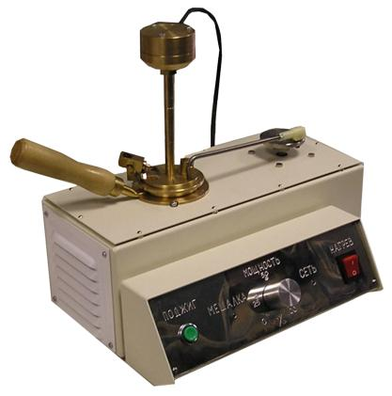
Аппарат ТВЗ используется для измерения температуры вспышки в открытом тигле. Применяется в лабораториях научно-исследовательских институтов (ННИ) и нефтеперерабатывающих заводов (НПЗ) и прочих организациях, работающих с нефтепродуктами, для их испытания по методике ГОСТ 6356 и ISO 2719.
По требованиям ГОСТ 6356, прибор разрешается использовать только в защищенном от ветра месте, для предотвращения пожароопасных ситуаций и возможности увидеть огонь.
Для начала измерений нудно поместить измеряемое вещество (образец) в тигель, включить мешалку и выставить мощность электронагревателя (по требованиям ГОСТ 6356), используя регулятор мощности нагревателя.
В момент нагревания образца до температуры тестирования нужно включить газовую горелку, настроить пламя в соответствии с требованиями стандарта. Вынуть стержень с отверстия в крышке тигля и вставить на его место воспламенитель, чтобы воспламенить образец.
Максимальная температура вспышки тестируемых образцов до 280C.
Технические характеристики:
Параметры рабочей среды: | - нефтепродукты с температурой вспышки от – 30°С до + 360°С;  - от –30°С до +12°С с жидкостной баней  (поставляется по отдельному заказу);  - от 12°С до 360°С с воздушной баней.
Тип фитиля | газовый или масляный
Параметры питания:  - переменный однофазный ток  - напряжение  - частота  - потребляемая мощность | 220+22–33 В  50±1 Гц  не более 400 Вт
давление газа | от 40 до 50 кПа (от 0,4 до 0,5 кгс/кв.см)
расход газа не более | 8,5 х 10-6 куб.м/с
Габаритные размеры и масса | 490х225х275 мм, 12 кг

